臺北醫學大學今日北醫-TMU Today: 本學期第一場「我的職涯導師系列講座」～牙醫系15届校友劉啟群醫師率先登場#more
本學期第一場「我的職涯導師系列講座」～牙醫系15届校友劉啟群醫師率先登場
學生事務處就服組於10月5日舉辦本學期第一場「我的職涯導師系列講座」，邀請到牙醫系15届校友劉啟群醫師，以「路竹會15年──個人生涯經驗分享」題進行演講，有近2百位同學參加。
劉學長在演講中，與學弟妹們分享他在路竹會15年寶貴的生涯經驗，擔任學弟妹們的「職涯導師」，使同學們能有機會親身感受劉醫師實在誠懇之典範風采。蘇慶華副校長和許怡欣學務長也應邀致詞，除轉
達校長的歡迎之意外，也期許同學們效法劉學長的偉大精神，多為弱勢人群服務。【上圖：左為同學聽講實況，右為劉啟群醫師主講】【左圖：左起許怡欣學務長、劉啟群醫師、蘇慶華副校長、張國城組長於會場中合影】劉醫師於1995年12月17日成立臺灣路竹會後，每年帶領志工團隊至偏遠地區從事義診服務，足跡遍佈國內與海外，幫助的弱勢病人不計其數，充分發揮醫療無國界的大愛精神，在人道醫療上之
奉獻與傑出之成就大家皆有目共睹，除獲頒「
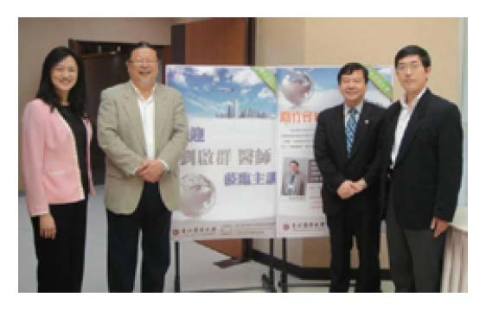2000年行政院促進原住民社會發展有功人士」、2006年代表路竹會獲頒「醫療奉獻獎」並榮登「世界名人錄」、「2008年僑委會華光獎章」、「2009年菲律賓古西和平獎」等獎項，更在2009年當選了北醫公共服務類之傑出校友！
臺灣路竹會更是國內第一個也是唯一以臺灣名義加入與聯合國具有諮詢地位CONGO INGOs（The Conference of Non-governmental Organizations in Consultative Relationship with the United Nations）的「國內非政府組織」。對於臺灣的國際形象有難以替代的貢獻。劉醫師的愛心與行動多年來感動並鼓舞人心，無私的奉獻精神，換來海內外無數生命奇蹟，成為北醫學弟妹的好榜樣。劉啟群醫師演講相關活動剪影上傳於生涯發展與就業服務組網站：http://osa.tmu.edu.tw/career/（文/學生事務處）【圖：同學於會後仍踴躍提問】
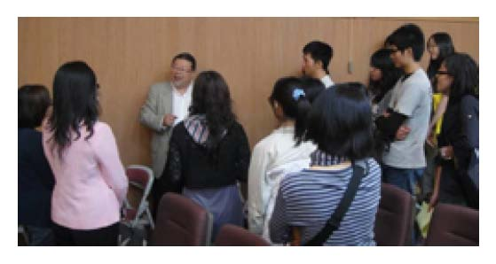
http://blog.tmu.edu.tw/tmubt/009199.html 第 1 頁 / 共 2 [2010/10/26 上午 10:54:29]
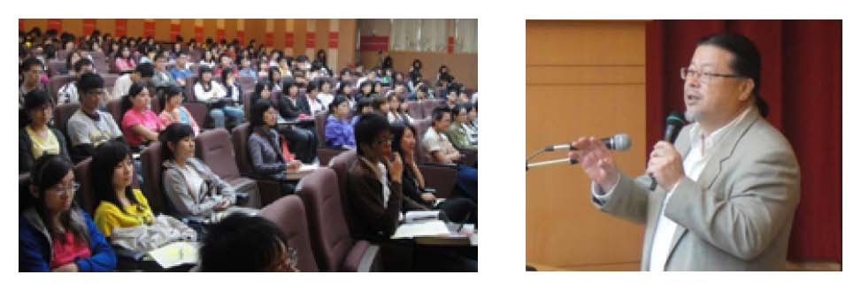
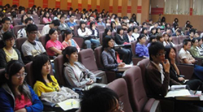
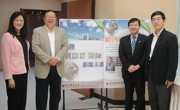
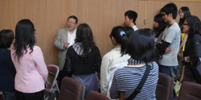

臺
北
醫
學
大
學
今
日
北
醫
-TMU Today:
本
學
期
第
一
場
「
我
的
職
涯
導
師
系
列
講
座
」
～
牙
醫
系
15
届
校
友
劉
啟
群
醫
師
率
先
登
場
#more

收藏此文： « 本校禮聘李鍾熙博士擔任北醫大「科技管理」講座教授 | 回到電子報首頁 | 澳洲臥龍崗大學姊妹校洽談 »
http://blog.tmu.edu.tw/tmubt/009199.html 第 2 頁 / 共 2 [2010/10/26 上午 10:54:29]

